实验二 BP算法实践实验报告
课程名称 | 机器学习 | 实验名称 | BP算法实践
实验工具 | Python、NumPy | 数据集 | 鸢尾花数据集、西瓜二分类数据集
学生姓名 | 严浩睿 | 学号 | 20240395
一、实验目的
理解 BP 神经网络的基本结构、前向传播过程和误差反向传播思想，掌握使用 Python 从零实现多层前馈神经网络的方法。
在鸢尾花数据集和工作区提供的二分类数据集上完成训练、预测与评价，观察学习率、隐含层规模和训练轮数对模型收敛效果的影响。
二、实验原理
BP 算法是一种基于梯度下降的神经网络训练方法。样本首先经过输入层到隐含层、隐含层到输出层的前向计算，得到类别概率；随后根据真实标签与预测结果之间的损失，按照链式法则逐层计算梯度，并更新权重和偏置。
本实验采用单隐含层前馈神经网络。隐含层使用 Sigmoid 激活函数，输出层使用 Softmax 函数，多分类任务使用交叉熵损失。对二分类任务仍按两类 Softmax 处理，使两个实验共用同一套 BP 代码。
三、实验环境与数据集
实验程序使用 Python 编写，核心计算使用 NumPy 实现，没有调用现成的神经网络训练框架。为了提高收敛稳定性，训练前对连续特征进行标准化处理，并采用固定随机种子划分训练集和测试集。
数据集 | 样本数 | 特征数 | 类别数 | 划分方式
鸢尾花 | 150 | 4 | 3 | 按类别分层，70% 训练、30% 测试
二分类数据集 | 17 | 2 | 2 | 按类别分层，约 70% 训练、30% 测试
四、程序设计与实现
程序首先读取 CSV 数据，将类别标签转换为整数编码，再按类别进行分层抽样，保证训练集和测试集中各类别均有样本。随后使用训练集均值和标准差对特征做标准化，避免不同量纲造成梯度更新不稳定。
网络参数包括输入层到隐含层权重 W1、隐含层偏置 b1、隐含层到输出层权重 W2 和输出层偏置 b2。每一轮训练依次完成前向传播、交叉熵损失计算、输出层梯度计算、隐含层梯度计算和参数更新。
评价指标主要包括训练准确率、测试准确率、最终损失值和混淆矩阵。训练过程中记录每轮损失变化，用于判断模型是否收敛。
五、实验结果与分析
数据集 | 隐含层节点 | 学习率 | 训练轮数 | 训练准确率 | 测试准确率 | 最终损失
鸢尾花数据集 | 10 | 0.080 | 3500 | 98.10% | 95.56% | 0.0576
二分类数据集 | 6 | 0.120 | 2500 | 100.00% | 60.00% | 0.0105
鸢尾花数据集结果
鸢尾花数据集训练集样本数为 105，测试集样本数为 45。模型训练准确率为 98.10%，测试准确率为 95.56%，最终损失为 0.0576。
真实\预测 | setosa | versicolor | virginica
setosa | 15 | 0 | 0
versicolor | 0 | 14 | 1
virginica | 0 | 1 | 14
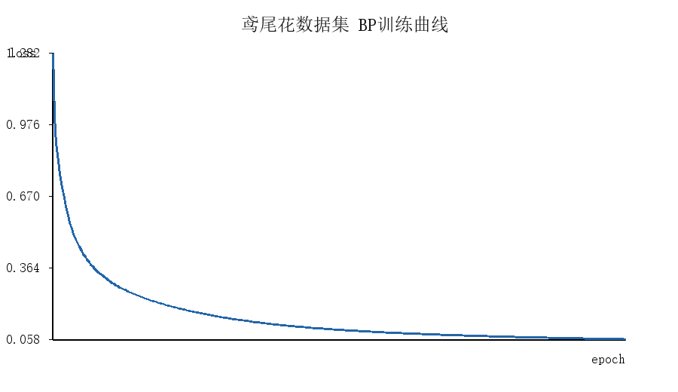
图 1 鸢尾花数据集训练损失变化曲线
二分类数据集结果
二分类数据集训练集样本数为 12，测试集样本数为 5。模型训练准确率为 100.00%，测试准确率为 60.00%，最终损失为 0.0105。
真实\预测 | bad | good
bad | 2 | 1
good | 1 | 1
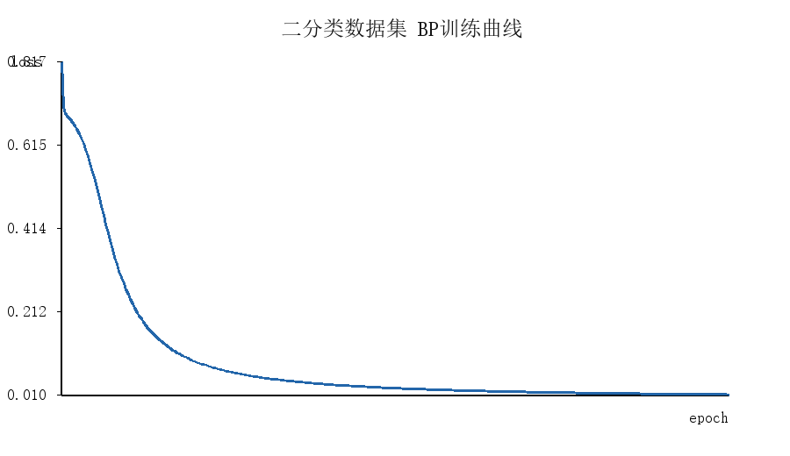
图 2 二分类数据集训练损失变化曲线
从实验结果可以看出，BP 神经网络能够较好地学习鸢尾花数据集中花萼、花瓣特征与类别之间的非线性关系，测试集上保持较高准确率。二分类数据集样本量较小，模型对训练集划分较敏感，但损失曲线整体下降，说明反向传播更新方向有效。
与线性分类器相比，BP 网络通过隐含层引入非线性变换，表达能力更强；但模型参数较多，在小样本数据上容易受初始权重和数据划分影响。因此实际应用中应结合交叉验证、正则化或更多样本来提高泛化能力。
六、实验结论
本实验完成了基于 Python 和 NumPy 的 BP 神经网络分类程序，实现了数据读取、标准化、前向传播、误差反向传播、参数更新和模型评价等完整流程。实验结果表明，BP 算法能够通过多轮迭代逐步降低损失，并在鸢尾花等典型分类任务上取得较好的分类效果。
通过本次实验，我进一步理解了神经网络训练的核心并不只是调用模型接口，而是由损失函数、梯度计算、激活函数和参数更新共同构成的优化过程。后续若继续改进，可尝试不同隐含层节点数、学习率、批量训练策略和正则化方法，以比较其对模型泛化性能的影响。
附录：核心程序说明
完整程序文件为 bp_experiment_report.py。核心类 BPClassifier 封装了 Sigmoid、Softmax、前向传播、fit 训练和 predict 预测函数；run_dataset 函数负责完成单个数据集的训练和评价；build_report 函数负责生成实验报告文档。

